Конкурс методических разработок
«Факультативное занятие в начальной школе»
«Изобразительное искусство»

«Композиция»
2 класс
ВОЛШЕБНЫЕ ХОЛМЫ

Автор:
Белоус Светлана Анатольевна ,
учитель факультативных занятий
государственного учреждения
образования «Средняя школа № 23
г. Могилева»; первая квалификационная категория

Могилев, 2018

К дистанционному конкурсу

методических разработок

факультативных занятий

Факультативное занятие

в рамках программы «Композиция» во 2 классе

«Волшебные холмы»

Тип занятия: объяснение нового материала

Вид занятия: творческая мастерская

Техника: цветные карандаши
Оборудование:
у учащихся —
альбомы для рисования,
простой карандаш,
ластик, цветные карандаши
у учителя —
альбом для рисования,
простой карандаш,
ластик, цветные карандаши

три цветных конверта с заданиями для групповой работы (силуэты различных оттенков цвета для конструирования многопланового пейзажа (горы, холмы, дома, деревья…)

Цель: расширить представления о передаче пространственных отношений в композиции

Задачи:
Обучающие:
— актуализация имеющегося опыта передачи плановости в композиции;
— формирование умения моделировать и творчески воплощать замысел, используя выразительные возможности цвета;
Развивающие:
— вовлечь учащихся в активную деятельность, развивать речь учащихся, воображение;
— развивать пространственное восприятие;
— развивать познавательный интерес к окружающей жизни и миру искусства.
Воспитывающие:
— воспитывать аккуратность в словах и в творчестве;
— обогащать духовный мир ребёнка;
— совершенствовать навыки общения.

Ход занятия
- Организационный момент и целеполагание
Учитель приветствует учащихся, проверяет их готовность к работе, заполняет журнал.
— Здравствуйте, ребята. Сегодня у нас занятие с необычным названием — «Волшебные холмы». С холмами все понятно: вы все умеете их рисовать — достаточно провести волнистую линию. А вот почему «волшебные», мы сейчас и узнаем.
- Объяснение нового материала
— А вот и первая холмистая местность.
Учитель показывает учащимся картину.
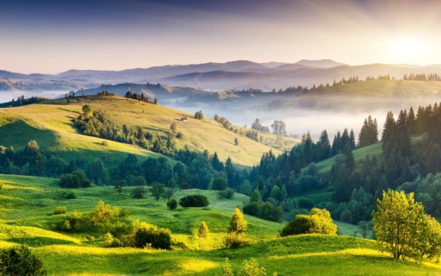
Посмотрите на эту картину. Художник сделал близкое к нам ярким и выразительным, а далекое – неярким и туманным. То, что ближе к нам, художники называют передним планом. Здесь изображена яркая, освещенная солнцем, поляна с кустами и небольшими деревьями, холмы и деревья. То, что далеко от нас, — дальним планом. Там синеют горы. Есть и средний план. На нем высокие холмы, один из которых (правый) густо зарос лесом. Так что перед нами многоплановая композиция.
Уберем все детали и получим вот что. Передний, средний и дальний планы похожи на холмы. Цвета их меняются от интенсивного к бледному.
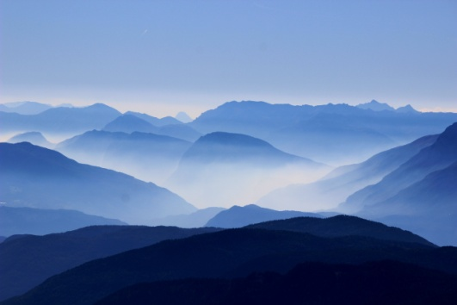
Сегодня мы попробуем сами создать такую же многоплановую композицию.

Учитель предлагает для тренировки заранее подготовленный фон и вырезанные из цветной бумаги силуэты африканского пейзажа.

Давайте потренируемся. Перед вами фон и фрагменты картины (Приложение 1)

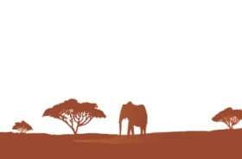

Сначала положим перед собой фон. На него — более светлый рисунок дальнего плана. А потом — яркие силуэты переднего плана. И вот что получится.

- Теоретическая часть
Давайте сравним ближний и дальний планы на картине.
Учащиеся сравнивают ближний и дальний планы на картине по наводящим вопросам учителя. Нижеследующая таблица отражает приблизительные ответы учащихся.
Категории/План | Ближний | Дальний
По отношению к нижнему краю листа | Ближе к нему,  ниже | Дальше от него,  выше
Величина одинаковых объектов (деревьев) | Больше | Меньше
Цвет | Ярче | Более тускло
Четкость | Хорошая | Плохая
Подробности и мелкие детали (если они есть) | Много и хорошо видны | Мало и плохо видны

- Активизация познавательной деятельности перед работой в парах
— Потренировались? Попробуйте сами.
Учитель, читая стихотворение, показывает учащимся конверты. Один — зеленый, второй — голубой, третий — красный.
«Верьте хотите,
Хотите не верьте,
Только вчера
Мне прислали в конверте…» (Э. Успенский)

(Заглядывая в зеленый конверт)
Летнее небо,
Высокие горы,
Кусты и деревья,
Леса и просторы.
(Заглядывая в голубой конверт)
В этом конверте —
Зима голубая,
В шубах деревья,
Река ледяная.
(Заглядывая в красный конверт)
Озеро вечером,
Солнце садится,
Травы шумят,
И парят в небе птицы.

Эти конверты
Для вас я открою,
Чтоб вы увидели
Это со мною (автор разработки).

Работа в парах
Комбинирование многоплановых пейзажей с помощью заранее подготовленных учителем заготовок — слоев-холмов.

Группа из 6 учащихся разбивается на пары. Каждой паре выдается конверт с заданием и инструкцией-алгоритмом. Задача: наложить друг на друга по заданному алгоритму слои-заготовки, чтобы получился многоплановый пейзаж на представленную тему.

Дополнительная инструкция учителя
У вас на столах лежат конверты. В каждом из них задание. Нужно положить слои-заготовки друг на дружку так, чтобы получился красивый пейзаж. Очередность слоев записана на листах в конвертах. Первым положите ФОН, на него — следующие заготовки так, чтобы все они касались нижнего края фона.

Вот пример.
Задание для пары 1
Многоплановый пейзаж «Лето» (Приложение 2)
Алгоритм
- Фон «Голубое небо и белые облака»
- Далекие серо-голубые и зеленовато-серые горы
- Зеленоватые холмы
- Зеленая поляна с кустарником вдалеке
- Пестрая трава с кустами и деревьями
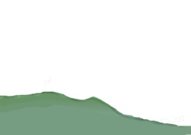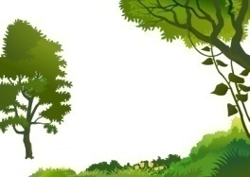
Итог
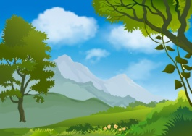

Задание для пары 2
Многоплановый пейзаж «Зима» (Приложение 3)
- Фон «Голубое небо и зимнее солнце»
- Далекие бело-голубые холмы
- Далекий серо-фиолетовый лес
- Заснеженная поляна с рекой и темные ели
- Высокие заснеженные ели

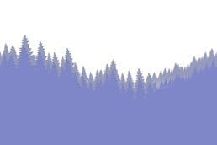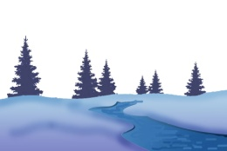
Итог
Задание для пары 3
Многоплановый пейзаж «Закат на озере» (Приложение 4)
- Фон «Закатное небо, солнце и птицы»
- Далекие красно-оранжевые холмы
- Красноватые холмы
- Еловый лес и его отражение в воде
- Прибрежная трава

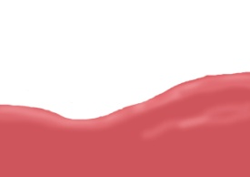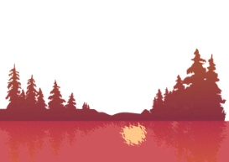
Итог
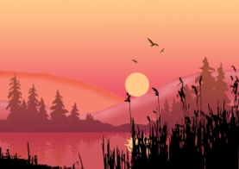

- Физкультминутка
Проводится музыкальная физкультминутка по песне Екатерины Железновой «У жирафа пятна…».

- Творческое задание
Мы создали три многоплановые композиции из готовых шаблонов. Теперь попробуем нарисовать такую композицию самостоятельно. Положите перед собой альбомный лист горизонтально. Для начала мы отметим передний, средний и дальний планы. Это будет холмистая местность. Поэтому планы мы нарисуем тремя или четырьмя волнистыми или просто неровными линиями.
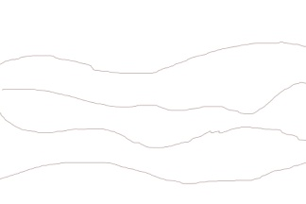

Наш урок не случайно называется «Волшебные холмы». Ведь то, что мы сейчас нарисовали, можно превратить во что угодно: в море, в пустыню, в широкие поля. Все зависит от того, какие карандаши подобрать. Верхняя часть — это небо. Для него подойдет голубой карандаш. А все остальное зависит от вашего замысла.
Для пустыни Для полей Для моря

Учащиеся продумывают замысел и выбирают.
Главное — правильно выбрать карандаши. Для рисования лугов и полей возьмите три (четыре) зеленых карандаша один темнее другого. Для моря — три (четыре) синих карандаша различных оттенков. А для пустыни — три (четыре) карандаша оранжево-желтых тонов. Карандашом самого интенсивного цвета нужно будет раскрасить передний план. Карандашами средних тонов — средние планы. А самый светлый цвет оставить для дальнего плана.

Внимание! Если у вас нет трех, к примеру, зеленых карандашей разных оттенков, не переживайте. Можно все раскрасить и одним. Только по-разному нажимать: на переднем плане — сильно, на среднем использовать небольшой нажим, а дальние планы рисовать, почти не нажимая на карандаш.
Поля и луга | Море | Пустыня
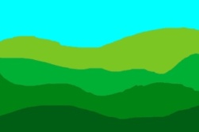 |  | 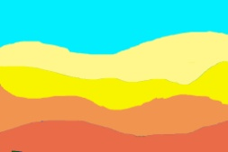
Начните расставлять по вашей картине другие объекты:
— Что можно расположить на лугах?
— А на морских просторах?
— В пустыне?

На полях и лугах — деревья, кустарники и цветы, дорогу или речку, дома и стога сена;
На водах моря — барашки волн, парусники, морских существ (водоплавающих птиц, китов, резвящихся дельфинов);
В песках пустыни — пирамиды, верблюдов, кактусы, на переднем плане — змей или скорпионов.
Не забудьте, что однотипные предметы на ближнем плане и на дальнем будут различаться.
— Как? На каком плане объекты будут больше? А на каком меньше?
— А будут ли они различаться по цветовому оттенку?
— На каком плане объекты будут ярче? На каком бледнее?
— Если вы рисуете луг, будет ли видна каждая травинка на дальнем плане? А на переднем?

- Выставка завершенных работ
На доску магнитами вывешиваются законченные работы учащихся. Можно прокомментировать каждую работу, указав то, что у автора получилось удачнее всего. На самое лучшее в работе может указать как учитель, так и другие учащиеся.

- Обобщение. Рефлексия
— Вот мы и создали многоплановый пейзаж. Давайте вспомним, чему мы научились?
— Какие планы на картине выделяют художники?
— Какой из них самый яркий и четкий?
— Какой стоит писать более расплывчато?
— Какими должны быть предметы на переднем плане? А на дальнем?
— Что вы еще узнали о художественных планах?
— А теперь давайте посмотрим, каких пейзажей у нас получилось больше: с изображением полей и лугов, с морскими волнами или с горячими песками пустынь? Наш психолог неслучайно ведет «цветной» график «С каким настроением вы пришли в школу?» И у нас получится «цветное» занятие.

Зеленое занятие  —  время спокойствия  и доброты, доверия  и желания стать лучше | Синее занятие  —  время серьезности  и романтики, в меру строгое, но гармоничное | Желтое занятие  —  время яркости и позитива, хорошего настроения  и вдохновения

- Прощание
— Вы создали целую галерею замечательных работ. А занятие у нас сегодня получилось «зеленое». Возможно, следующее будет другого цвета. До встречи на «цветной» композиции!
После занятия учитель может с педагогом-психологом и учителем начальных классов проанализировать работы учащихся с точки зрения как художественной, так и психологической. Проводится также и самоанализ факультативного занятия.

Приложение 1

Иллюстративный материал задания для тренировки «Африка»

Приложение 2

Иллюстративный материал задания для пары 1 «Лето»

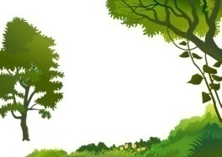

Приложение 3

Иллюстративный материал задания для пары 2 «Зима»

Приложение 4

Иллюстративный материал задания для пары 3 «Закат на озере»

